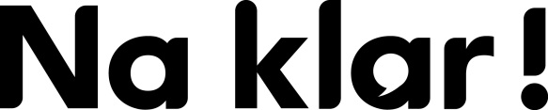

Antwoorden Flotte Frage bovenbouw havo/vwo, week 46, 2021
Jam-Skating in Berlin

1. Eigene Antwort.
2. Eigene Antwort.
3. Eigene Antwort.
4. Richtig.
5. Richtig.
6. Richtig.
7. Falsch.
8. Falsch.
9. Falsch.
10. Richtig.

